中华人民共和国工业和信息化部 发布
联合收割机 驱动桥
Combine harvester -Drive axle
(征求意见2稿)

201×-××-××发布 201×-××-××实施

JB/T ××××-201×
JB
中华人民共和国机械行业标准
ICS65.060.50
B91
备案号：

目 次

前言 II
1 范围 1
2 规范性引用文件 1
3 定义 1
4 型号编制 2
5 技术要求 2
5.1 一般要求 2
5.2 性能要求 3
6 试验方法 4
7 检验规则 5
7.1 检验分类 5
7.2 出厂检验 5
7.3 型式检验 5
8 标志、包装、运输与贮存 6
8.1 标志 6
8.2 包装 7
8.3 运输 7
8.4 贮存 7
附 录 A 8
附 录 B 9
附 录 C 11
附 录 D 14
附 录 E 15

前言
本标准按GB/T 1.1-2009给出的规则起草。
本标准由中国机械工业联合会提出。
本标准由全国农业机械标准化技术委员会归口。
本标准负责起草单位：山东雷沃桥箱股份有限公司、中国农机院、杭州前进齿轮箱集团股份有限公司、福田雷沃重工股份有限公司等
本标准主要起草人：

联合收割机 驱动桥
  - 范围
本标准规定了联合收割机驱动桥的定义、型号编制、技术要求、试验方法、检验规则及标志、包装、运输与贮存。
本标准适用于自走式联合收割机的前驱动桥和后转向驱动桥（以下简称驱动桥）。
  - 规范性引用文件
下列文件对于本文件的应用是必不可少的。凡是注日期的引用文件，仅注日期的版本适用于本文件。凡是不注日期的引用文件，其最新版本（包括所有的修改单）适用于本文件。
GB/T 2828.1 计数抽样检验程序 第1部分：按接收质量限(AQL)检索的逐批检验抽样计划
GB/T 13306 标牌
GB/T 21958-2008 轮式拖拉机 前驱动桥
JB/T 5243-2005 收获机械传动箱 清洁度测定方法
JB/T 5673 农林拖拉机及机具涂漆 通用技术条件
JB/T 5928-1999 工程机械驱动桥 台架试验方法
JB/T 6287-2008 谷物联合收割机 可靠性评定试验方法
JB/T 6703.1 拖拉机离合器总成 试验方法
JB/T 6703.2 拖拉机离合器总成 技术条件
JB/T 9828-1999 轮式拖拉机 前轴 技术条件
  - 术语和定义
下列术语和定义适用于本文件。

前驱动桥（Front drive Axle）
属于自走式联合收割机行走系统，由离合器（仅适用于机械驱动桥）、主减速器、轮边减速器、制动器等部分组成，位于整个行走传动系统的前侧，具有变速或变速转向功能的齿轮传动装置。

后转向驱动桥(后驱动桥)（Steering drive Axle）
属于自走式联合收割机行走系统，由主减速器、轮边减速器等部分组成，位于整个行走传动系统的后侧，具有转向功能的齿轮传动装置。
  - 型号编制
驱动桥的型号由产品标识代号（可省略）、类别代号、结构形式代号、主参数代号(最大输出扭矩)及变型代号组成，其排列顺序如下：

产品标识（
变型代号
最大输出扭矩
结构形式
类别

用1～2位阿拉伯数字表示
两端输出扭矩和的圆整数
（单位：100N.m）

分承载式、非承载式两种，
分别用C、N表示

分前、后驱动桥两种，
分别用F、R表示

制造商的产品标识，
可用字母或汉字表示

图1 型号编制规则
示例：XXFN30-3表示：某制造商生产的最大输出扭矩为30.3×10² N.m，非承载式、经第三次改进的前驱动桥。
  - 技术要求
    - 一般要求
      - 驱动桥应符合本标准的要求，并按经规定程序批准的产品图样和技术文件制造。
      - 驱动桥的自制零部件、外协零部件应检验合格，外购零部件、标准件应有合格证，并经检验合格后方可进行装配。
      - 外观质量应满足以下要求：
- 外露表面不应有磕碰、锈蚀及零部件变形等缺陷；
- 零件表面金属镀层和氧化处理层不应剥落和锈蚀；
- 外露紧固件外表面均应镀锌、钝化或其他防锈处理；
- 总成的涂漆应符合JB/T 5673中TQ-1-2-DM的规定。
    - 装配要求
      - 各零、部件应清洁，不应有影响总成清洁度值的金属屑、锈迹等杂物。
      - 轴承、油封等重要零、部件装配前应涂润滑脂或润滑油，装配时应有专用工具或辅具。
      - 装配驱动桥中央减速器时，应检查侧面接触斑点和齿侧间隙并符合产品图样的要求。
      - 驱动桥各接合面及油封刃口不允许有渗、漏油。
      - 驱动桥各运动件应运动灵活，无卡滞、窜动、冲击和异响。
      - 驱动桥各紧固螺栓、螺母和油塞应按产品图样规定的紧固力矩拧紧，不得有松动和漏装。
      - 驱动桥装配完成后，应进行气密性试验。
      - 驱动桥通过气密性试验后，应进行磨合试验，前驱动桥每个档位空载磨合试验时间不少于 5min，后驱动桥空载磨合试验时间不少于30min。
      - 驱动桥的润滑部位均应按规定加注润滑油或润滑脂。
      - 驱动桥制动器的制动性能应满足整机制动性能要求。
      - 前驱动桥离合器分离时应完全、彻底，结合时应平稳、可靠。
      - 前驱动桥换档时，驾驶操纵手柄操纵力不应超过120N。
      - 前驱动桥应换档操纵轻便、平顺、灵活、准确、可靠，无乱档、挂不上档及自行脱档现象。
      - 前驱动桥可根据需要设置倒车灯开关，并且在倒档位置时，倒车灯开关应接通倒车指示灯；在非倒档位置时，不允许接通倒车指示灯。
      - 前驱动桥可根据需要设置空档起动开关接口，在空档位置时方能启动车辆。
      - 后驱动桥装配完成后，转动小齿轮轴，整个传动系应转动自如，无卡滞现象且两侧轮边转动速度差应小于10%。
      - 后驱动桥装配完成后，前束与转向角应按整机要求调整并锁紧。
    - 性能要求
      - 前驱动桥的离合器应符合JB/T 6703.2的规定。
      - 后驱动桥的转向油缸应符合GB/T 21958-2008 附录A的规定。
      - 后驱动桥的转向拉杆球头部件应符合GB/T 21958-2008 附录B的规定。
      - 后驱动桥应满足产品图样或技术文件中最大转向角的要求，其偏差应不大于1°，并在转角要求的范围内转动自如，不允许有干涉现象。
      - 后驱动桥的静扭强度安全系数不小于2.0。
      - 后驱动桥按3倍额定桥荷加载时，每米轮距弹性变形不超过1.5mm；后驱动桥的垂直弯曲失效安全系数应不小于6。
      - 驱动桥应能通过700 h耐久试验。
      - 驱动桥清洁度限值应符合表1的规定，最大颗粒尺寸应不大于500μm。
表 1 驱动桥清洁度限值
产品名称 | 清洁度限值mg/L | （带摩擦片）清洁度限值mg/L | 备注
驱动桥 | ≤500 | ≤400
注：测清洁度时，以驱动桥放出的润滑油中所含的杂质总量除以放出润滑油量，得出每升油中的杂质含量，作为清洁度指标。
(由于带摩擦片的驱动桥加油量远远多于不带摩擦片的驱动桥，所以清洁度限值反而低，与理论分析相悖，请其他厂家对此数据进行验证)。
      - 前驱动桥噪声不应超过90 dB(A)，后驱动桥噪声不应超过85 dB(A)。
      - 驱动桥每档位连续运转不少于3h，最高油温不得高于90℃，温升不得高于70℃。
      - 前驱动桥可靠性考核的平均故障间隔时间（MTBF）应不低于300h，后驱动桥可靠性考核的平均故障间隔时间（MTBF）应不低于400h，有效度不小于96%。
      - 驱动桥的传动效率应不低于88%。
  - 试验方法
    - 外观质量用目测法检验。
    - 各部位尺寸精度及形状位置精度采用相应精度等级的量具检验。
    - 驱动桥的气密性试验按附录A的规定执行。
    - 前驱动桥的离合器试验按JB/T 6703.1的规定执行。
    - 后驱动桥的转向油缸试验按GB/T 21958 -2008附录A的规定执行。
    - 后驱动桥的转向拉杆球头部件试验按GB/T 21958-2008 附录B的规定执行。
    - 后驱动桥的静扭强度试验按JB/T 5928-1999中4.1的规定执行。
    - 后驱动桥桥壳的垂直弯曲刚度和垂直弯曲静强度试验按JB/T 9828-1999中4.3的规定执行。
    - 驱动桥的快速耐久试验按附录B的规定执行。
    - 驱动桥的清洁度试验按JB/T 5243的规定执行。
    - 驱动桥的噪声测试按照附录C的规定执行。
    - 驱动桥的油温试验按附录D的规定执行。
    - 驱动桥的可靠性试验按附录E的规定执行。
    - 驱动桥的传动效率测定方法按附录F的规定执行。
  - 检验规则
    - 检验分类
驱动桥的检验分出厂检验和型式检验。
    - 出厂检验
      - 驱动桥出厂前应进行出厂检验，经质量检验部门检验合格并签发产品合格证后方能出厂。
      - 出厂检验的项目应符合表2的规定。
表 2 不合格分类及检验项目
不合格分类 |  | 项目 | 对应条款 | 出厂检验 | 型式检验
A类 | 1 | 与整机连接尺寸 | 5.1.1 | √ | √
 | 2 | 制动性能 | 5.2.10 | — | √
 | 3 | 离合器性能 | 5.2.11  5.3.1 | — | √
 | 4 | 开关信号装置（按需） | 5.2.14  5.2.15 | √ | √
B类 | 1 | 运动件转动灵活 | 5.2.5 | √ | √
 | 2 | 密封性 | 5.2.8 | √ | √
 | 3 | 换档操纵 | 5.2.12  5.2.13 | √ | √
 | 4 | 转速差 | 5.2.16 | √ | √
 | 5 | 前束及转向角 | 5.2.17 | √ | √
 | 6 | 最大转角及偏差 | 5.3.4 | — | √
 | 7 | 静扭强度安全系数 | 5.3.5 | — | √
 | 8 | 壳体弹性变形 | 5.3.6 | — | √
 | 9 | 耐久性 | 5.3.7 | — | √
 | 10 | 清洁度 | 5.3.8 | √（抽检） | √
 | 11 | 噪声 | 5.3.9 | √（抽检） | √
 | 12 | 温升性能 | 5.3.10 | √（抽检） | √
 | 13 | 可靠性 | 5.3.11 | — | √
C类 | 1 | 外观质量 | 5.1.3 | √ | √
 | 2 | 涂漆质量 | 5.1.3 | √ | √
 | 3 | 润滑部位 | 5.2.9 | √ | √
注：带“√”的项目为应检验项目，带“—”的项目为不检验项目。
      - 出厂检验所有项目全部合格方能判定为合格，否则应返修后重新提交复检，复检仍不合格则判定该产品为不合格。
    - 型式检验
      - 有下列情况之一时，应进行型式检验：
a) 新产品定型鉴定时；
b) 新产品试制定型后，结构、材料、工艺有重大改变可能影响产品性能时；
c) 连续正常生产达两年时；
d) 停产一年后恢复生产时；
e) 出厂检验结果与上次型式检验有较大差异时；
f) 国家质量监督机构要求进行型式检验时。
      - 型式检验的项目应按表2的规定。
      - 被检验项目凡不符合第5章规定的要求时均称为不合格项，按不合格项对产品质量的影响程度，分为A类不合格、B类不合格、C类不合格。不合格分类见表2。
      - 抽样方案应满足下列要求：
a) 按GB/T 2828.1的规定，采用正常检验一次抽样方案。一般情况下，产品检查批N=26台～50台，样本数为 2台，采用特殊检验水平 S-1，样本量字码为 A，AQL为接受质量限，Ac 为接受数，Re 为拒绝数。具体抽样方案见表 3。
b)除试验样机外，根据需要可提供或抽取备用样机，备用样机只有在非样机本身质量问题造成无法检验时才能启用。
表 3 抽样方案
不合格分类 | A类 | B类 | C类
检验水平 | S-1
样本量 | 2
AQL | 6.5 | 25 | 40
Ac Re | 0 1 | 1 2 | 2 3
注：AQL值为每百单位产品的不合格数。
      - 判定规则：
- 每一项不合格分类中，样本的不合格数小于或等于Ac 时该类评定为合格，大于或等于Re 时该类评定为不合格。所有不合格类全部合格时，则最终评定为合格；任一类或多个类评为不合格，则最终评为不合格。
- 整个产品性能检测期间，因产品质量问题发生严重故障及致命故障，则应停止检测，产品按不合格处理。
  - 标志、包装、运输与贮存
    - 标志
      - 驱动桥应按GB/T 13306的规定，在显著位置固定产品标牌，其内容包括：
- 制造厂名称、地址和商标；
- 产品型号与名称；
- 产品出厂编号和生产批次号；
- 需方要求的标识。
      - 包装箱标志（如使用包装箱包装）应包含以下内容：
- 产品名称和代号（含需方对产品的特殊标号要求）；
- 产品执行标准编号；
- 包装数量和总质量；
- 包装箱外部尺寸；
- 生产日期；
- 制造厂名称、地址和商标；
- “小心轻放”、“防潮”、“向上”等标记。
    - 包装
      - 驱动桥包装应符合需方要求，包装能防尘、防水。
      - 驱动桥一般采用专用支架固定后裸装，也可根据用户要求进行包装，并应做到如下保护：
- 外露花键处应加防护套；
- 外露油口加防护堵塞；
- 轮毂螺栓加防护套；
- 外露结合面应进行防锈处理。
      - 随机文件应包括产品质量证明书、使用说明书，使用包装箱包装的应包含装箱清单。
    - 运输
运输时，应使用专用工位器具或包装箱，防止碰伤及损坏。
    - 贮存
驱动桥应贮存在通风、干燥、防雨、防晒场所，不得与易燃品、化学腐蚀品等有害物品同库存放，驱动桥的摆放应保证不致产生变形和磕碰伤。在正常贮存条件下，贮存期≤12个月。超过12个月的应按7.1要求重新检验。

附 录 A
（规范性附录）
联合收割机前、后驱动桥气密性试验

A.1 实验说明
A.1.1本规范仅介绍浸水试验的方法，但鼓励采用其它更为先进的气密性试验方法。
A.1.2对于配置干式离合器、制动器的前驱动桥，在试验之前应将其拆除。
A.2 试漏液的配比
将防锈液与水按适当比例混合均匀，用糖度仪测值为1～1.2。
A.3 充气装置
A.3.1充气装置应能提供1.1倍以上的最大试验压力。
A.3.2 充气装置应具备压力调整装置，并能满足要求。
A.3.3 充气管道的出口处安装压力表，压力表应安装于实验者易观察的位置，压力表的精度为0.01MPa，量程为试验压力的1.5～2.5倍。
A.4 试验水槽
A.4.1 试验水槽的深度应能使驱动桥任何部位处于试漏液面以下5cm。
A.4.2 试验水槽内壁应呈白色。
A.4.3 试验水槽内的试漏液应保持清澈通明。
A.5 试验方法
A.5.1 当后驱动桥为主减桥壳腔体、左轮边总成腔体、右轮边总成腔体三个独立的腔体时，浸水试验需要对三个腔体同时进行。
A.5.2 将驱动桥的腔体充以0.03MPa试验压力的气体，放入试验水槽中，使驱动桥任何部位处于试漏液面以下5cm。
A.5.3 驱动桥在试漏液中以0.025MPa～0.03MPa的试验压力保压30s后开始检查，保压3min内完成试验，目视检查各部位有无出现气泡，有下列情况之一，则判定为气密性试验不合格：
a) 连续冒出气泡；
b) 固定气泡抹去后，仍有气泡出现。
A.6 实验结束
A.6.1试验结束后，应把驱动桥吊离水面后，再缓慢放气。
A.6.2气密性试验完成后，应清除驱动桥表面的试漏液，保持表面干燥。

附 录 B
（规范性附录）
联合收割机驱动桥 耐久试验方法

B.1 试验条件
B.1.1 试验在开式、闭式或转鼓试验台上进行，其加载机构的加载负荷波动量不超过5%，平均值变化不大于1%。
B.1.2 测试用转矩仪的精度不低于0.5%。
B.1.3 测试用转速仪的精度不低于5%。
B.1.4 测试用温度计的精度不低于±1℃。
B.1.5 被试件及试验台刚性连接时，与转矩仪或转矩、转速仪两端的同轴度不大于φ0.05mm。
B.1.6 试验用油及试验油温按产品图样或技术文件的规定。
B.1.7 驱动桥试验时，左、右轮边的转矩值允许相差5%。
B.2 试验载荷
B.2.1驱动桥前进档的试验载荷按照技术文件规定的额定输入转矩乘以强化试验系数。
B.2.2 驱动桥倒档的试验载荷按照技术文件规定的额定输入转矩的50%。
B.2.3 驱动桥各档位试验时间分配比例和强化试验系数见下表：
驱动桥档位 |  | 试验时间占比 | 强化试验系数
前进档 | 作业档 | 70% | 1.10~1.15
 | 行走档 | 25% | 1.10~1.15
倒档 |  | 5% | 0.5
B.3 试验时间分配
B.3.1 每100h为一循环，按设计分配的各档工作时间比例，从低档至高档进行试验，直至试验所规定的时间。倒档可在完成前进档试验后进行。
B.3.2 对于没有档位的被试件，按同一速比完成试验所规定的时间。
B.4 试验前的准备
B.4.1 前、后驱动桥同时试验时，可根据需要配置分动箱、传动箱等前、后驱动桥之间的传动装置，但不纳入结果评定的内容。
B.4.2 测量主要运动副（磨损件）的尺寸及齿轮齿侧间隙，并作好标记和记录。
B.4.3 按产品图样的规定，检查和调整有关要求、尺寸，加注润滑油。
B.5 试验要求
B.5.1 试验过程中每4h记录一次转矩、转速、油温和有关情况，并定期检查被试件的状况。
B.5.2 试验过程中，如有零、部件损坏，则允许更换零、部件继续进行试验至规定时间。试验完毕后应拆检全部零、部件情况和磨损量，并拍照记录。
B.6 试验结果评定
所有零、部件不应有损坏，磨损量不超过技术文件的规定值。其中，齿轮不得产生轮齿断裂、齿面严重点蚀（点蚀面积超过4 mm²，或深度超过0.5 mm），轴承不得产生能影响齿轮正常传动的磨损、烧伤或点蚀，总成各结合面及油封刃口处均不得有渗漏现象等。

附 录 C
（规范性附录）
联合收割机前、后驱动桥噪声试验

C.1 噪声检测条件
C.1.1 在试验台上检测空载噪声。
C.1.2前驱动桥噪声测试条件按表C.1进行，声级计的放置位置如图C.1、C.2所示。
C.1.3后驱动桥的输入转速为允许的最大转速。
C.1.4 后驱动桥检测时，声级计的放置位置如图C.3、C.4所示。
C.1.5 驱动桥的工作油温控制在50±10℃。
C.1.6 声级计的位置除地面外，跟任何反射体之间的距离不小于2m，且地面不能因振动而辐射显著地声能。
C.2 噪声检测方法
C.2.1 声级计应正对驱动桥，入射角为零。
C.2.2记录各点噪声值，测量结果取各测点中的最大值。
C.2.3 驱动桥的噪声与环境噪声之差应不小于3dB，两者之差大于10dB时不予考虑，如二者之差在3dB～10dB范围内（驱动桥的噪声大于背景噪声），应按表C.2进行修正（即噪声值减去修正值）。
表C.1 前驱动桥噪声测试条件
档位 | 测量距离  mm | 输入转速  r/min
前进档 | 1000±10 | 80%额定转速±3%
倒档 | 1000±10 | 80%额定转速±3%

表C.2 背景噪声修正值
所测噪声与背景噪声的差值 | 3 | 4、5 | 6、7、8 | 9、10
修正值 | 3 | 2 | 1 | 0.5
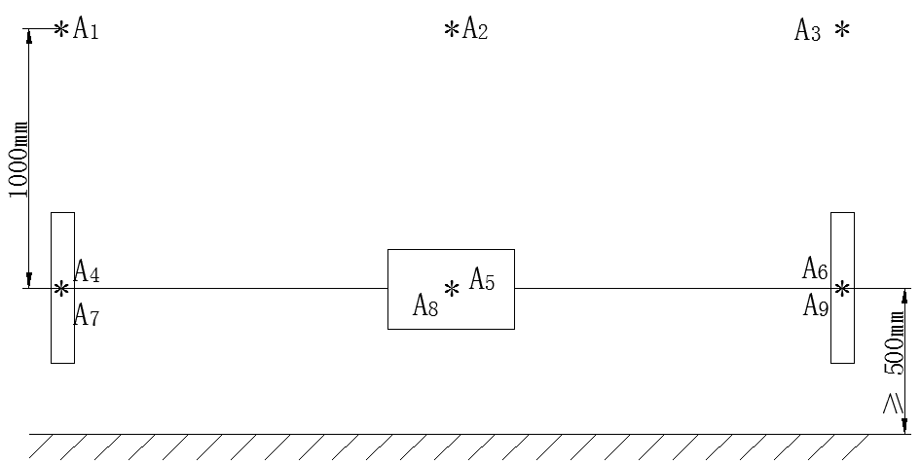
图C.1 前驱动桥声级计的放置位置
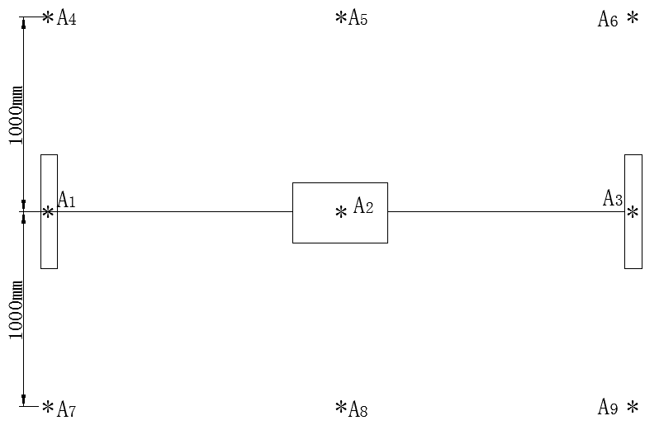
图C.2 前驱动桥声级计的放置位置
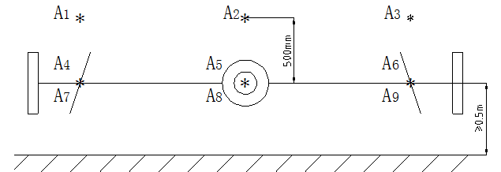
图C.3 后驱动桥声级计的放置位置
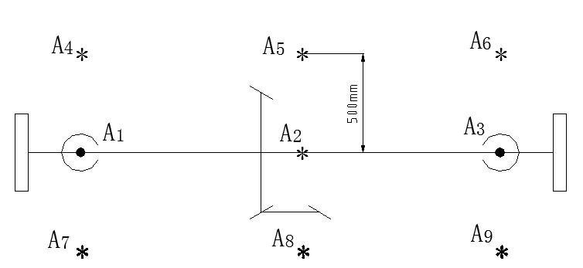
图C.4 后驱动桥声级计的放置位置

附 录 D
（规范性附录）
联合收割机前、后驱动桥 油温试验方法
D.1 试验设备
驱动桥油温试验应具有以下设备：
- 所匹配发动机最高转速下稳定运转的驱动装置；
- 连续记录驱动桥的油温和室温的记录仪；
- 驱动桥安装架。
D.2 试验步骤
D.2.1 从油温与环境温度相差±2℃开始试验。环境温度保持在10℃～30℃。
D.2.2 按规定加注润滑油，测量整个试验期间驱动桥的油温。
D.2.3 驱动桥在无负载的情况下，每档位以最高转速连续运转不小于3h（以油温保持稳定时为准）。
D.2.4 测量位置应在驱动桥放油螺塞上方，测头应完全浸没在润滑油中。
D.2.5 连续记录驱动桥油温随时间变化的曲线。
D.3 试验结果处理
油温不得超过工厂规定值，温度—时间曲线应平滑无突出。

附 录 E
（规范性附录）
联合收割机前、后驱动桥 可靠性试验方法
E.1 故障分类
根据驱动桥故障造成的危害程度和排除故障的难易性，将故障分为致命故障、严重故障、一般故障和轻度故障四类。其类别、名称及代号见表E.1。
表E.1故障分类
分类 |  | 故障类型 | 备注
类别代号 | 零部件名称
致命故障  ZM | 前后驱动桥壳体、轮毂、左右转向节 | 因断裂造成驱动桥报废
 | 转向拉杆部件 | 转向拉杆断裂、球销拔脱 | 后驱动桥
 | 转向油缸 | 活塞杆断裂
 | 制动器 | 失效
 | 半轴 | 折断
严重故障  YZ | 驱动桥壳体 | 壳体有裂纹，塑性变形大于1.5mm/m
 | 行星架、左转向节、右转向节、差速器壳 | 局部有裂纹、严重磨损
 | 离合器 | 烧损
 | 拨叉 | 断损
 | 转向油缸部件 | 油缸内泄漏
 | 离合器分离轴承及各轴承 | 损坏
 | 齿轮 | 断齿、齿面压碎，严重点蚀或剥落
 | 差速器齿轮轴 | 断裂
 | 轮边与桥壳连接螺栓 | 断裂
一般故障  YB | 油封 | 因失效漏油
 | 轴承 | 因磨损间隙过大
 | 主减速器和轮边减速器 | 因轴承间隙过大或油量不足而引起油温过高
轻度故障  QD | 油塞处 | 油塞松动引起漏油 | 1h内排除
 | 零件结合面 | 螺栓松动引起漏油
 | 外观 | 油漆不完整
E.2 现场可靠性试验方法
E.2.1 随机抽取前驱动桥或后驱动桥2套，随整机作现场考核试验。
E.2.2 现场可靠性试验方法按JB/T 6287—2008中的相关规定进行。
E.2.3 试验期间驱动桥全部试验数据，包括试验时间、作业条件、因故停机时间、故障模式、参加试验人数、试验场地等均记入表E.2中。
E.2.4 可靠性试验期间零部件损坏情况记入表E.3中。
E.2.5 试验期间不应出现严重故障或致命故障，若出现，可靠性试验不通过。记入表E.2中的故障次数是指E.1规定的一般故障。
E.2.6 试验结束后，对驱动桥进行解体，并按产品图样的要求检查，是否有损坏、变形及不正常的磨损，对主要零件精密测量确定其磨损量。
E.2.7 平均故障间隔时间MTBF按式E.1计算：
MTBF=$\frac{\sum_{i=1}^{n}{t_{ci}}}{r_{a}}$ …………………………………………（E.1）
式中：
MTBF—— 驱动桥的平均故障间隔时间，单位为小时；
n —— 抽样数；
$t_{ci}$—— 第i台被试的驱动桥的累积工作时间，单位为小时；
$r_{a}$—— 试验期间内出现的故障总数（轻度故障除外）。
E.2.8 有效度：
在规定的使用条件下，在一个试验期间内，联合收割机能保证正常工作的时间比例，按式E.2计算：
A =$\frac{\sum{t_{i}}}{\sum{t_{i}}+\sum{t_{r}}}$×100 ………………………………………（E.2）
式中：
A——有效度，%；
$t_{i}$——驱动桥的工作时间，单位为小时；
$t_{r}$——驱动桥故障排除修复时间，单位为小时。

表 E.2 现场可靠性试验记录
驱动桥型号 试验日期 试验场地 气温 风速
主管试验员 参加试验人员
试验桥编号 | 作业工况 | 工作时间h | 故障排除时间  h | 故障分类 |  |  |  |  | 备注
 |  |  |  | 合计 | 其中
总计试验台数 台
平均故障间隔时间 h
平均修复时间 h
有效度 %
表E.3 可靠性试验期间零部件损坏情况
驱动桥型号 试验日期 试验场地 出厂编号
主管试验员 参加试验人员：
日期 | 工作时间  h | 故障
 |  | 零部件名称 | 特征 | 原因 | 采取措施 | 修复效果 | 累计工作时间 | 排除时间 | 类别

附 录 F
（规范性附录）
联合收割机驱动桥传动效率测定试验
F.1 试验条件
F.1.1试验在室内开式传动台上进行，并应有控温装置；
F.1.2试验台的动力源为可调速直流电动机或其他装置，其加载系统的载荷波动量应不大于5%，平均变动量应不大于1%；
F.1.3如果试验台有增速或减速装置，则输入、输出转矩-转速传感器应接在驱动桥输入轴和输出轴与这些装置之间。如果转矩-转速传感器与试验台或驱动桥为刚性连接，其同轴度应不大于φ0.05mm。
F.1.4测试用转矩-转速传感器与二次仪表配套使用的综合精度：转矩为±0.5%，转速为±1%；
F.1.5测温精度为±1℃；
F.1.6试验用油及试验油温按产品图样或技术文件的规定；
F.1.6所有仪表试验前要经过标定或校正。
F.2 试验方法
F.2.1 驱动桥的试验载荷按照技术文件规定的额定输入转矩。
F.2.2 输入转速为发动机的标定转速。
F.2.3从最高档开始，对每个前进挡进行加载试验，按表F.1详细记录输入、输出转速和转矩及油温。
F.3传动效率的计算
F.3.1 按式（F.1）计算输入功率$P_{in}$：
$P_{in}=\frac{（T_{in}-T_{co}）n_{in}}{9549.3}$ (kW)…………………………………………(F.1)
式中：$T_{in}$ ——输入转矩，单位：N·m；
$T_{co}$ ——联接装置在相应输入转速下的附加转矩，单位：N·m；
$n_{in}$ ——输入转速，单位：r/min。
F.3.2 按式（F.2）计算输出功率$P_{out}$：
$P_{out}=\frac{T_{l }n_{l}+T_{r }n_{r}}{9549.3}$ (kW)……………………………(F.2)
式中：$T_{l }$——分别为左边驱动轮轴输出转矩，单位N·m；
$n_{l}$——分别为左边驱动轮轴输出转速，单位r/min；
$T_{r }$——分别为右边驱动轮轴输出转矩，单位N·m；
$n_{r}$——分别为右边驱动轮轴输出转速，单位r/min。
F.3.3 按式(F.3)计算第i档传动效率${ η}_{i}$：
$η_{i}$=$\frac{P_{out}}{P_{in}}$ (%)……………………………………………………(F.3)
F.4 传动效率的评定
在规定工况下，各前进挡按使用时间分配系数加权的传动效率平均值 $\overline{η}$，作为驱动桥传动效率的评定值，按式(F.4)计算：
$\overline{η}=\sum_{i=1}^{n}{K_{i }}η_{i}$ …………………………………………………(F.4)
式中：n——被测前进挡的排挡数；
$K_{i }$——被测传动系第i档使用时间分配系数（占总使用时间的百分比）。

表F.1 驱动桥负载下传动效率测定记录
试验编号 驱动桥型号
制造厂家 润滑油牌号
油温 环境温度
试验台型号 备注
试验日期 试验人员签字
测  试  点  顺  序 | 测试数据 |  |  |  |  |  |  | 计算数据
 | 联接装置  附加转矩$T_{co}$  N·m | 输入转速  r/min | 输入转矩  N·m | 输出转速  r/min |  | 输出转矩  N·m |  | 输入功率  kW | 输出功率  kW | 传动  效率  %
 |  |  |  | 左$n_{l}$ | 右$n_{r}$ | 左$T_{l }$ | 右$T_{r }$ | $$P_{in}=\frac{（T_{in}-T_{co}）n_{in}}{9549.3}$$ | $$P_{out}=\frac{T_{l }n_{l}+T_{r}n_{r}}{9549.3}$$ | $η_{i}$=$\frac{P_{out}}{P_{in}}$
驱动桥档位
1
2
3
平均
驱动桥档位
1
2
3
平均
….

_________________________________

